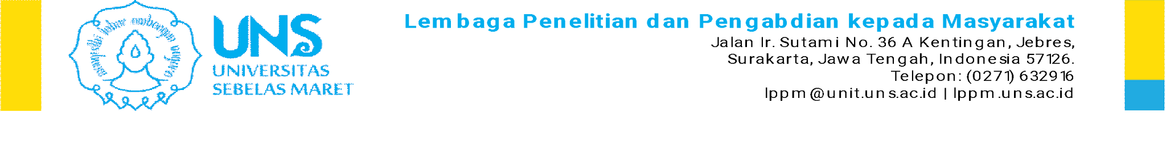

PAKTA INTEGRITAS
WORKSHOP PENULISAN ARTIKEL SUBMIT TO JURNAL INTERNASIONAL Q1
(PASTI-Q1) TAHUN 2026

Saya, yang bertanda tangan di bawah ini:

Nama | :
NIP | :
NIDN/NUPTN | :
Program Studi | :
Fakultas | :
Perguruan Tinggi | : | Universitas Sebelas Maret

menyatakan dengan sesungguhnya bahwa:
- menyusun dan menulis sendiri sekurang-kurangnya 80% dari isi draf artikel reviu yang saya kirimkan sebagai syarat partisipasi dalam program ini;
- berkomitmen untuk memenuhi kode etik penulisan artikel ilmiah termasuk kode etik penggunaan Artificial Intelligence (AI) sesuai ketentuan yang berlaku;
- tidak sedang menduduki jabatan struktural atau memiliki tugas khusus sebagai pejabat fungsional tertentu di perguruan tinggi tempat saya bertugas; dan
- bersedia mengikuti seluruh rangkaian program dan menaati ketentuan yang berlaku sesuai dengan jadwal yang telah ditentukan.

Demikian Pakta Integritas ini saya buat dengan sebenar-benarnya. Apabila di kemudian hari terdapat hal yang tidak sesuai, saya bersedia bertanggung jawab dan diproses sesuai dengan ketentuan yang berlaku.

 | Tanggal bulan tahun
Calon Peserta  Nama Terang  NIP | Mengetahui,  Ketua  Prof. Dr. I Gusti Ayu Ketut Rachmi H., S.H., M.M.  NIP 197210082005012001

